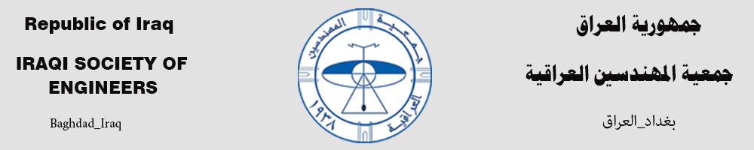

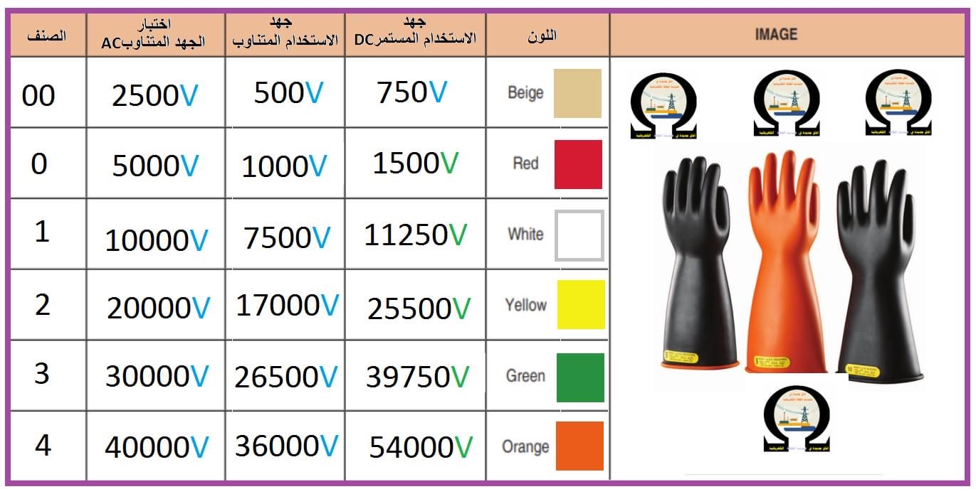
القفازات المطاطية المستخدمة لدى طواقم الكهرباء :
*******************************************
احدى المواصفات القياسية الخاصة بالقفازات العازلة المطاطية Rubber Insulated Electrical Gloves المستخدمة للاغراض الكهربائية هي ASTM D120
عادة" يتم تصنيع القفازات العازلة بحيث تحقق الشروط التالية :

▪ تصميم مريح
▪ اليد في وضع الراحة الطبيعي
(معصم مستقيم ، وليس للخلف) والأصابع الأصابع منحنية قليلاً للأمام ومتحاذية كما في الوضع الطبيعي ، وليست مفرودة..
مع امكانية ن تدفق الهواء (في الاجواء الدافئة(
▪تجاوز شروط متطلبات ASTM D120 (الاختبار الفيزيائي- الاختبار الكهربائي)

يتم استخدام القفاز بعد تحديد أقصى جهد يمكن ان يتعرض له العامل أثناء عمله ومن ثم يتم تحديد فئة القفازالمناسبة التي ستوفر الحماية المطلوبة

يتم تمييز كل فئة من فئات القفازات بوضوح باستخدام أقصى جهد استخدام على الملصق الدائم المميز بالألوان.

